1. C# : no es interpretado, es compilado. Pasa que se compila a un lenguaje intermedio, luego ese lenguaje intermedio es compilado al codido de cada maquina la primera vez que se ejecuta.

Se utliza para desarrollar aplicaciones de escritorio, aplicaciones moviles, aplicaciones y servicios backend.

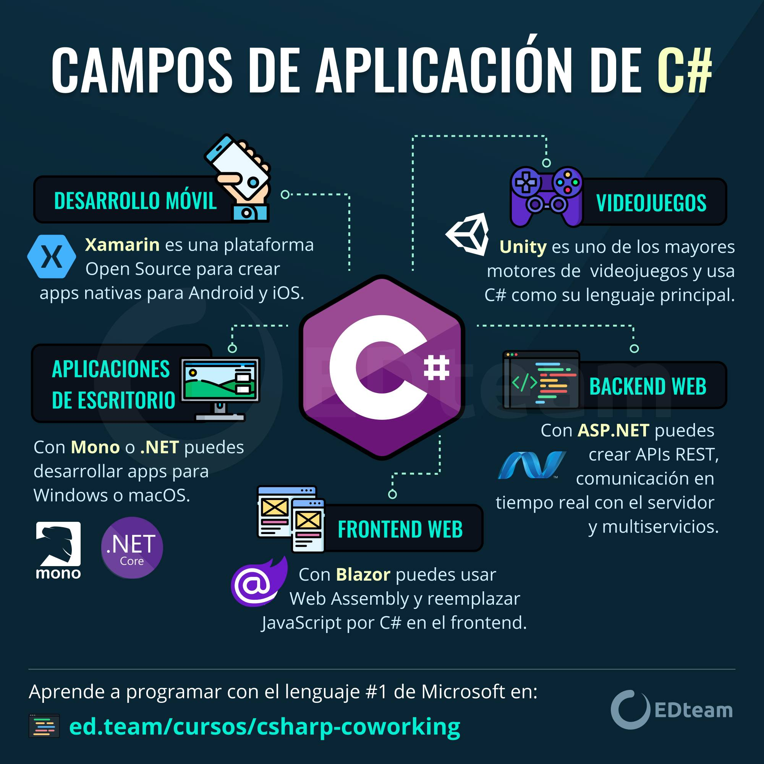

Compiladores e IDE'sEn la actualidad existen los siguientes compiladores o IDE para el lenguaje C#: Microsoft .NET Framework 2.0 (SDK) incluye un compilador de C#, pero no un IDE. Microsoft Visual Studio, IDE por excelencia de este lenguaje. SharpDevelop, IDE libre para C# bajo licencia GNU LGPL, con una interfaz muy similar a Microsoft Visual Studio. Mono, es una implementación con licencia GNU GPL de todo el entorno .NET desarrollado por Novell. Como parte de esta implementación se incluye un compilador de C#. DotGNU Portable.NET, de la Free Software Foundation.

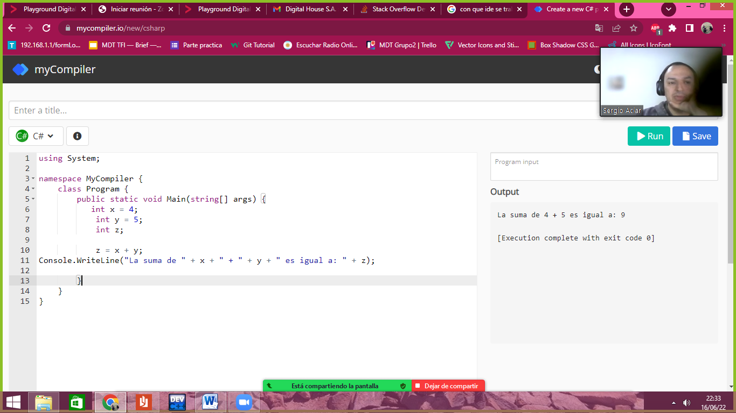

1. PHP: Es un lenguaje de programación de propósito general que se ejecuta en el lado del servidor y es un lenguaje interpretado.

PHP está enfocado principalmente a la programación de scripts del lado del servidor, por lo que se puede hacer cualquier cosa que pueda hacer otro programa CGI, como recopilar datos de formularios, generar páginas con contenidos dinámicos, o enviar y recibir cookies.

Los mejores IDEs para la programación en **PHP** son PHPStorm, Zend Studio, Sublime Text, Nusphere, **PHP** Designer, PHPED ,Cloud 9, eclipse, y atom.

Framework:

1. Laravel 2. CodeIgniter 3. Symfony 4. Zend 5. Phalcon 6. CakePHP 7. Yii 8. FuelPHP

